Pololetní test z hudební nauky- 4. ročník

1. Zapiš **půlové** noty v **basovém klíči**

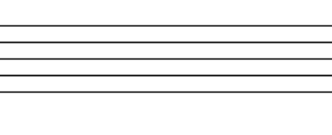

c f ais b es gis dis1

1. Co je to **stupnice**?

**Jaké 3 vlastnosti** má stupnice **dur** a jaké **moll**?

**MOLL**

1.

2.

3.

**DUR**

1.

2.

3.

Jaké **3 druhy stupnic moll** známe? Jaké malé **vlastnosti**?

1. Zapiš stupnici H dur a Es dur- **nezapomeň na houslový klíč, vyznačení půltónů a hlavních stupňů, posuvky k notám a tónický kvintakord (trojzvuk, T5)**



1. Napiš intervaly do not



v.3 č.5 č.4 v.6 č.8 v.7

od d1 h f1 a c1 e1